
Туристическое агентство
308004, г. Белгород, ул. Губкина 17
 (4722) 72-13-10; 72-13-20
e-mail: nikatur31@mail.ru
www.nikatur31.ru

СЕРГИЕВ ПОСАД-МУРАНОВО

25.10.2024 - 27.10.2024

25.10. Выезд из г. Белгорода.
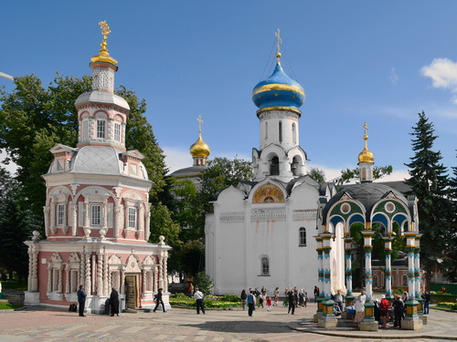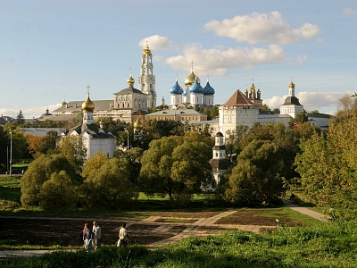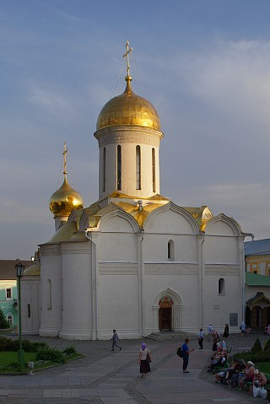

26.10. Экскурсия по Свято-Троицкой Сергиевой Лавре. Сергеев посад- Свято-Троицкая Сергиева Лавра - основана Сергием Радонежским в 1337 г. На протяжении столетий Троице-Сергиева лавра является одной из самых почитаемых общерусских святынь, крупнейшим центром духовного просвещения и культуры. С 1814 года на территории Троице-Сергиевой лавры располагается Московская духовная академия — старейшее высшее учебное заведение России.

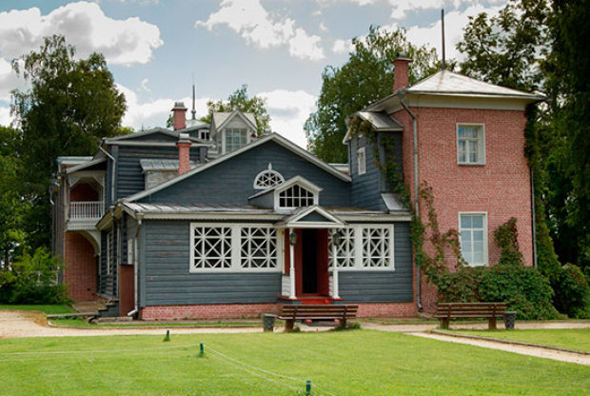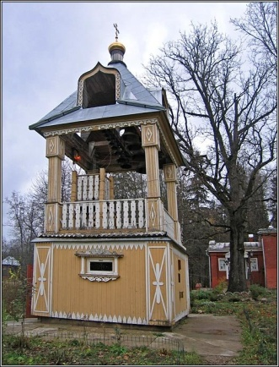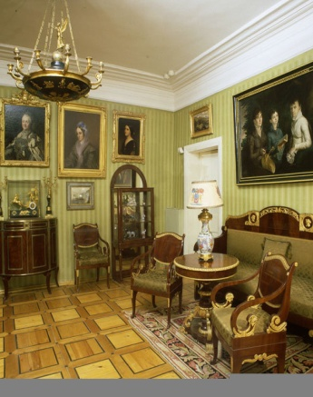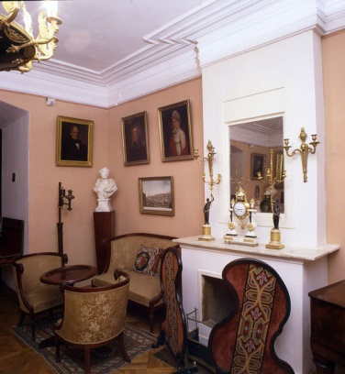

Переезд в Мураново. Экскурсия по музею-заповеднику «Усадьба Мураново» -имение Тютчева. Музей-заповедник «Усадьба Мураново» имени Тютчева - один из самых известных и посещаемых в Подмосковье. В 1920 г. по инициативе Н.И.Тютчева (внука поэта) открылся государственный музей, где в собраны уникальные экспонаты, личные вещи, фотографии, картины и др.
Экскурсия в Музей –заповедник Ф.И.Тютчева, из которой мы узнаем о жизни владельцев дома, его историю, увидим экспонаты, имеющие историческую ценность.

27.10. Возвращение в г. Белгород.

Стоимость тура: – 5 500 руб., взрослые; 4 900руб., школьники.

В стоимость включено: проезд автобусом, экскурсионная программа, входные билеты по программе, страховка на время пути, сопровождение .

